Как подать заявление «О назначении ежемесячной компенсационной выплаты неработающему трудоспособному лицу, осуществляющему уход за нетрудоспособным гражданином».

В личном кабинете гражданина необходимо выбрать раздел «Социальные выплаты».
В разделе «Социальные выплаты» нажать на клавишу «О назначении ежемесячной компенсационной выплаты неработающему трудоспособному лицу, осуществляющему уход за нетрудоспособным гражданином».

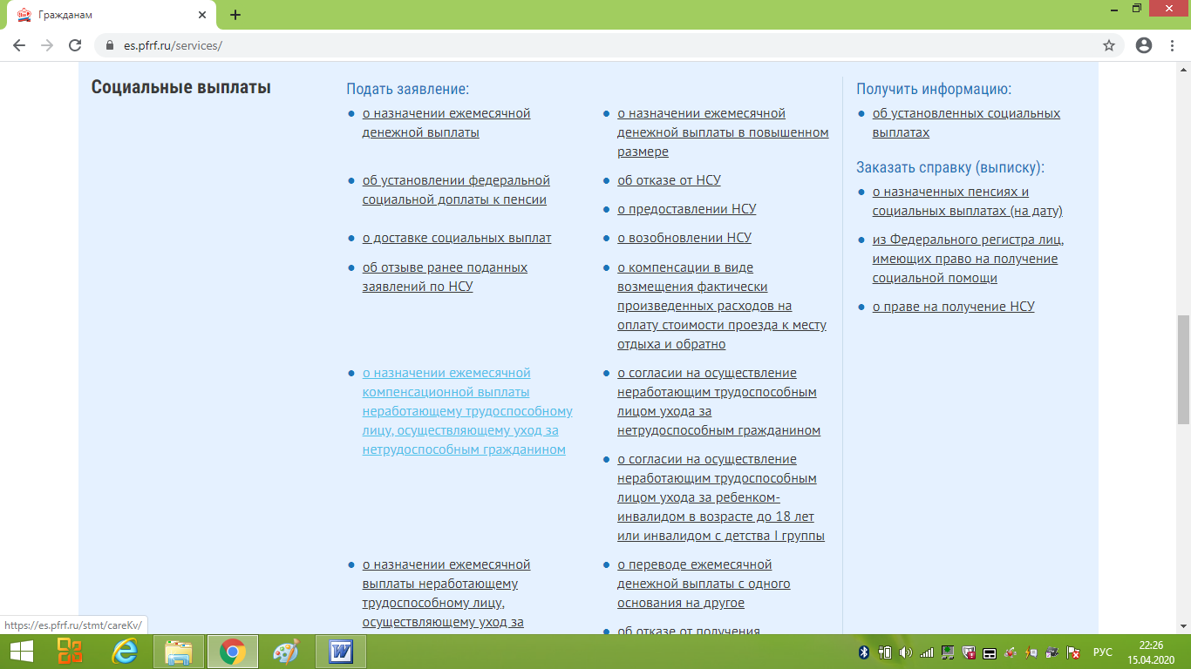
Открыв вкладку начните заполнять заявление:
1 шагом будет выбрать регион и район, куда Вы направляете заявление. Нажать «Следующий шаг»

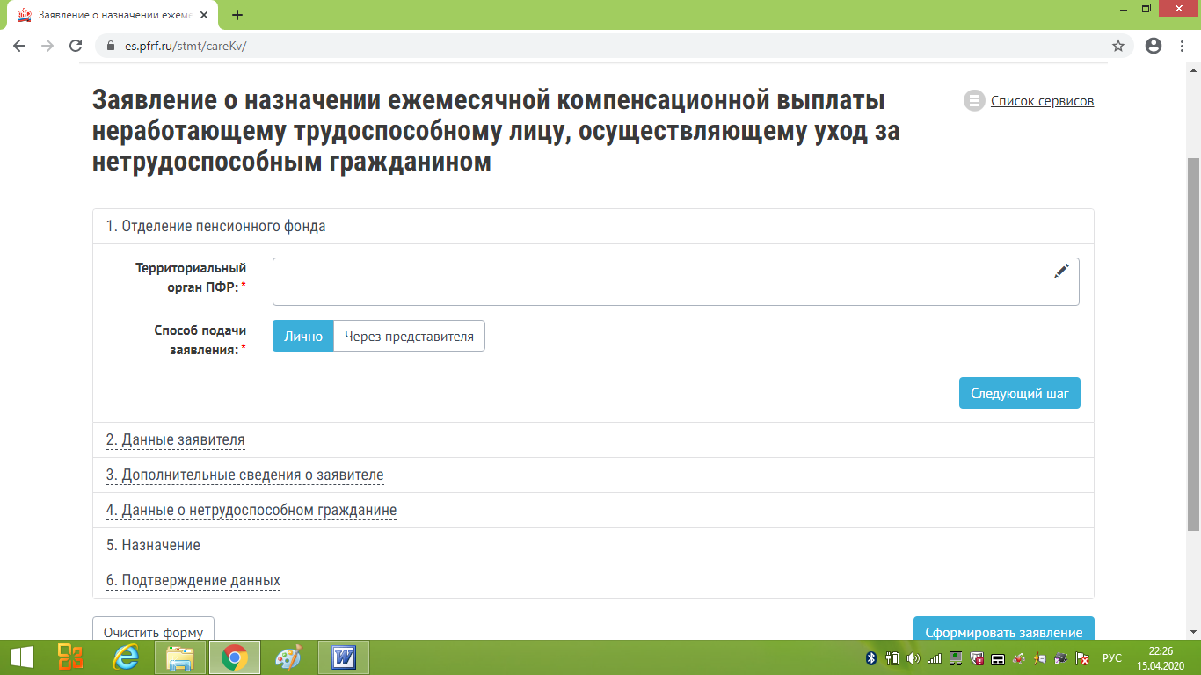

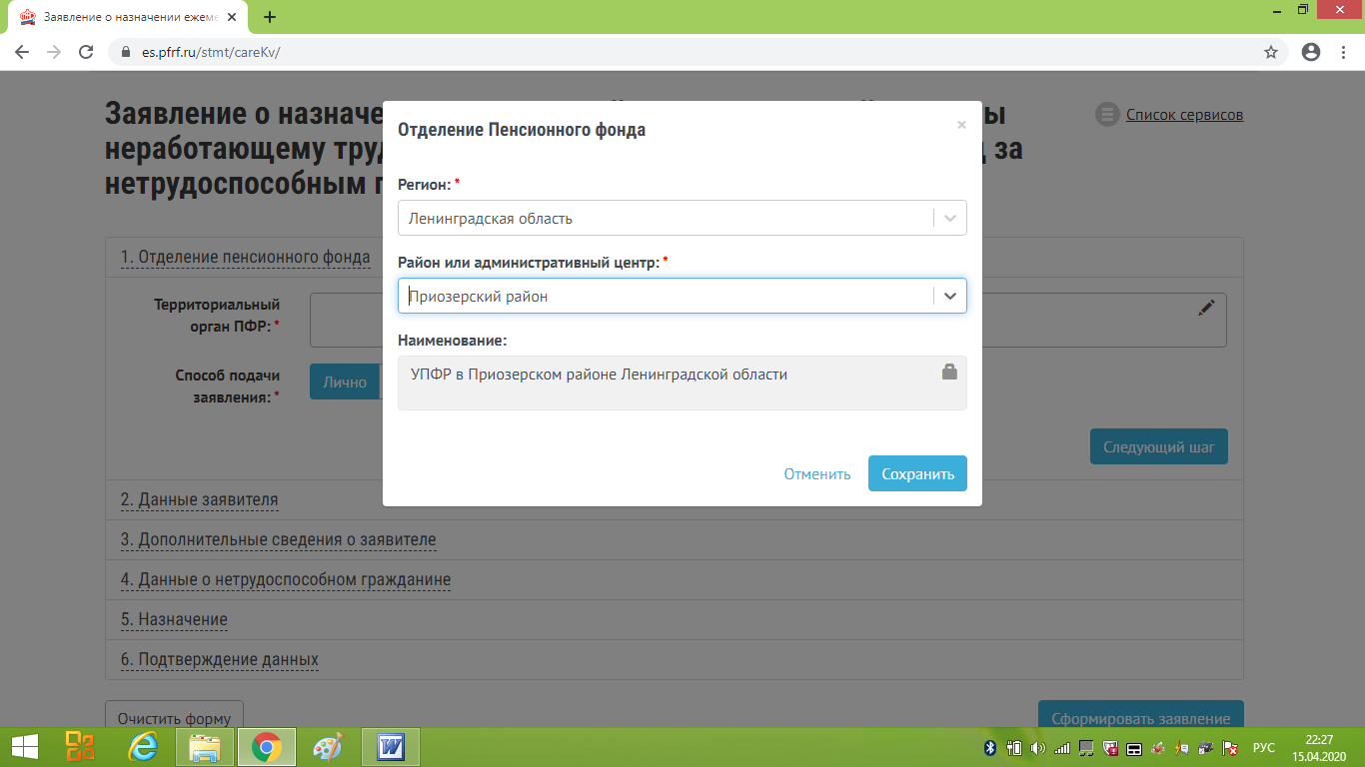

2 Шаг: В разделе «Данные заявителя» проверить введенную информацию о Cебе, и дополнить заявление не заполненной информацией о Себе.
Нажать «Следующий шаг»

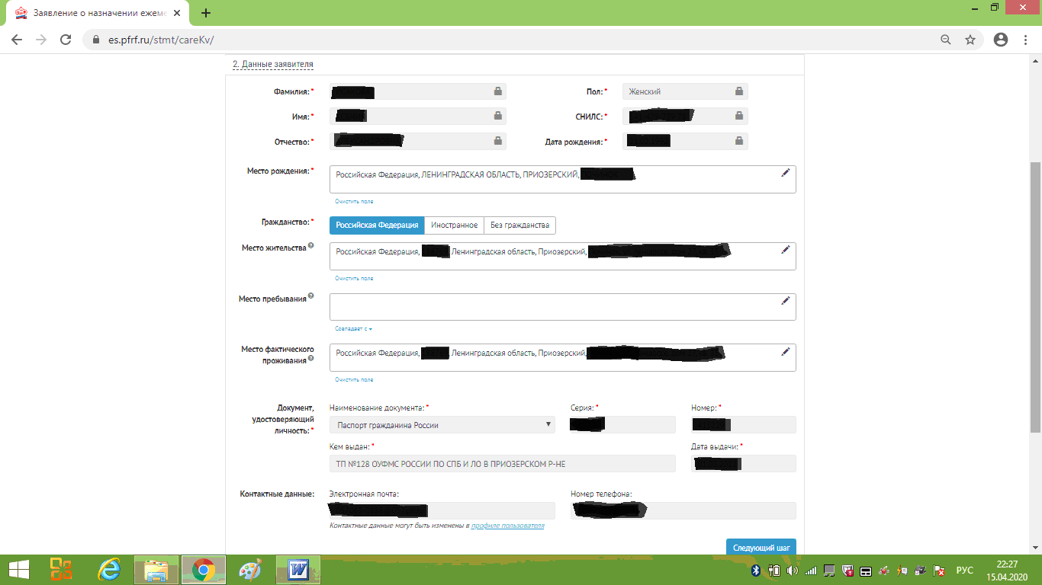

3 Шаг в разделе «Дополнительные сведения о заявителе» необходимо указать «О себе сообщаю».
Ухаживающее трудоспособное лицо не может работать, состоять на учете по безработице, не может являться пенсионером.
Заполнить «Дату начала осуществления ухода»
Нажать «Следующий шаг»

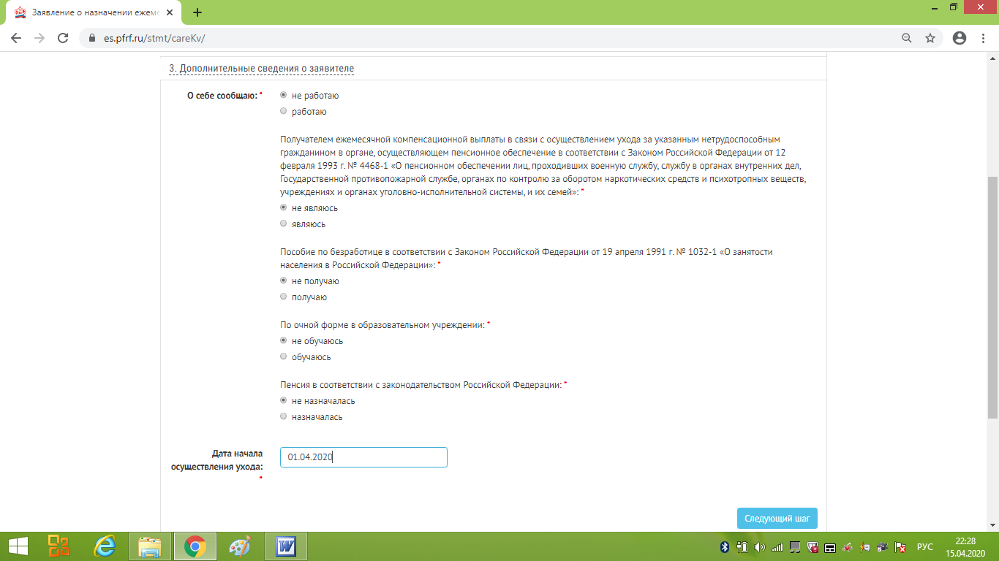

4 Шаг в разделе «Данные о нетрудоспособном гражданине».
Указать «Данные о нетрудоспособном гражданине».
Отметить «Категорию нетрудоспособного гражданина».
Нажать «Следующий шаг»

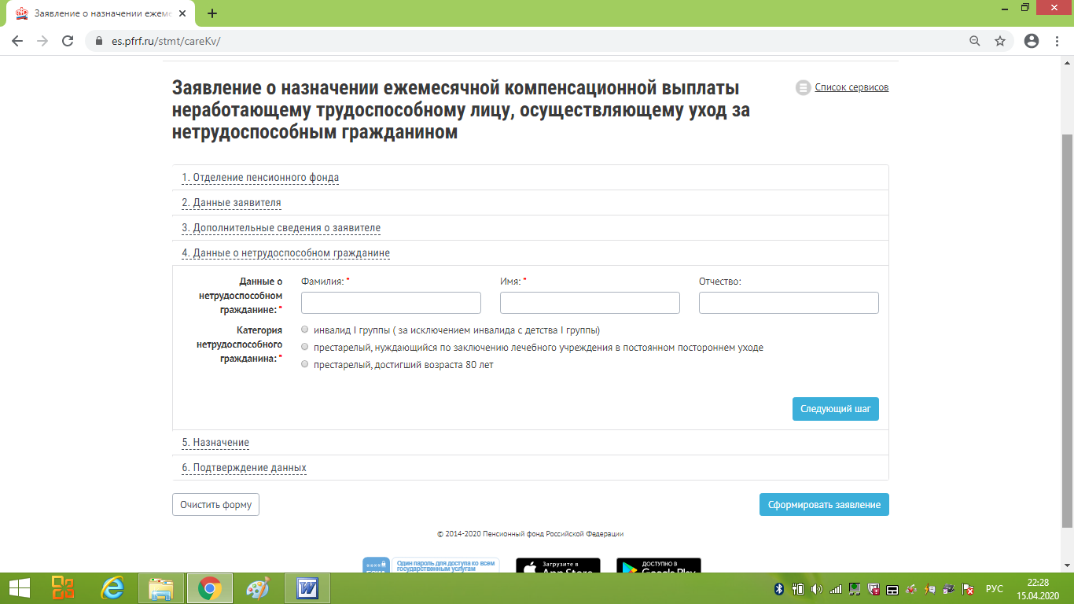

5 Шаг в разделе «Назначение» поставить отметку.
Нажать «Следующий шаг»

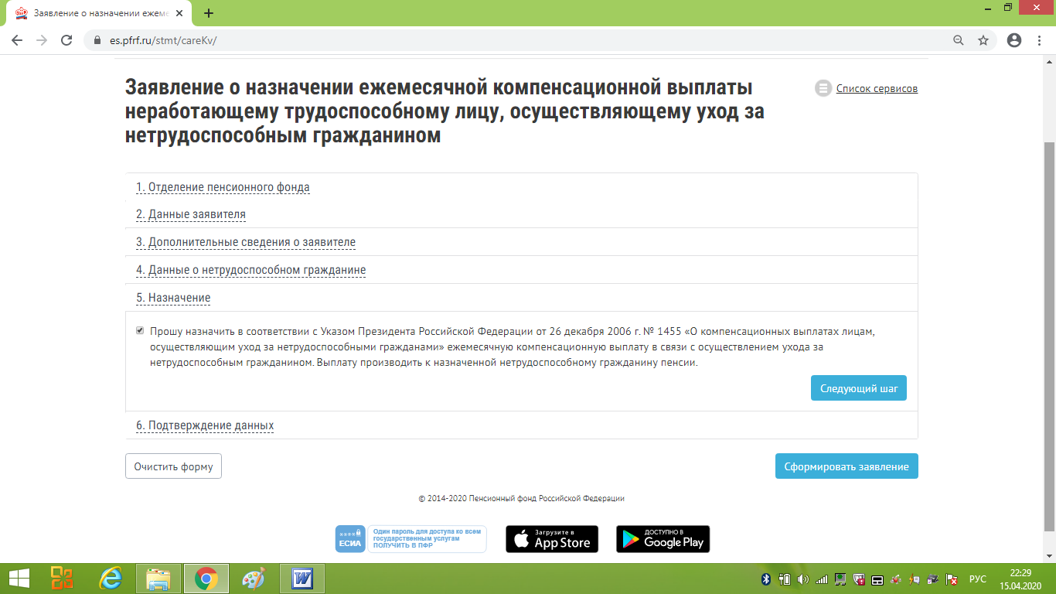

6 Шаг в разделе «Подтверждение данных» поставить отметку «Я предупрежден».
Нажать «Сформировать заявление»

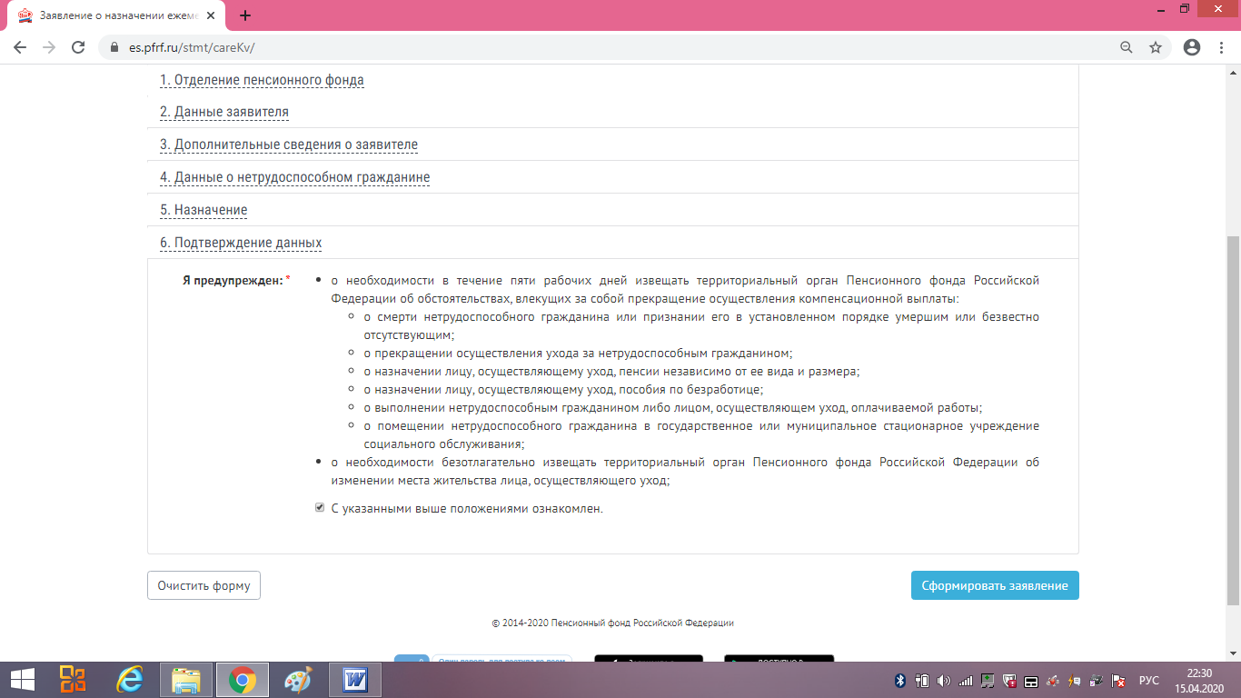

Ознакомиться с заявлением, в случае необходимости исправить его.
Нажать на клавишу «Отправить заявление».

